Nicolás Pérez Arias
Rut: 13.909.733 - 5
Fecha de Nacimiento: 19/05/1980
Dirección: Barlovento uno Norte 3544 Villa Lomas del Maipo Puente Alto
Celular +56949008410 +56958831077
Mail: nicolasperezarias1980@gmail.com

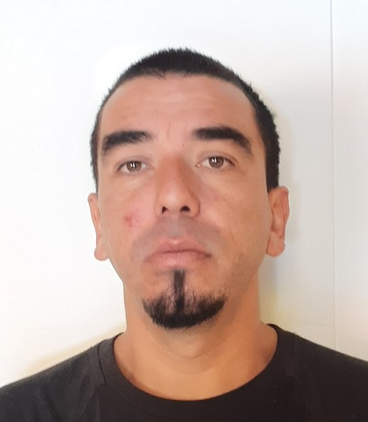

ESTUDIOS

Enseñanza Media Técnico-Profesional en Diseñador y Construción de Muebles (1994 – 1997)
Liceo Industrial A-116, Puente Alto | Graduado

Técnico de Nivel Superior en Diseño Gráfico Computacional (1999 – 2001)
Instituto Profesional ICEL, Sede Agustinas | Titulado. Adobe Ilustrador, Adobe photshop, Adobe indesing, Word, Excel, Office, Auto CAD, Macromedia.

EXPERIENCIA LABORAL

NOMBRE DE LA EMPRESA POLINCAY
Ñuñoa.
Cargo ocupado Diseñador de muebles operador de máquina de Grabado.

NOMBRE DE LA EMPRESAS&S IMPRESOS LTDA.
La Cisterna Santiago.
Cargo ocupado Diseñador Gráfico encargado de la creación, diagramación y producción de material publicitario e impreso. Responsable de la gestión técnica de archivos (pre-prensa) y de la atención directa a clientes para el desarrollo de su imagen corporativa en la comuna de La Cisterna.

EMPRESAS DE TELECOMUNICACIONES

NOMBRE DE LA EMPRESA JUALGO LTDA.
Cargo ocupado Proyectista de Planta Externa | Diseñador de Proyectos de Fibra Óptica.
Agencia la cisterna, Ñuñoa.

NOMBRE DE LA EMPRESA M.VARELA LTDA, ABILITY TECNOLOGIA LTDA, NETRIUM LTDA, OSLEI LTDA, VOLTE LTDA.
Quinta Normal Santiago centro.
Cargo ocupado Proyectista de Planta Externa | Diseñador de Proyectos de Fibra Óptica.
COASIN Sector Centro, LARI sector Melipilla
DOMINIOM Sector Ñuñoa, ABILITY Antofagasta, Copiapo

NOMBRE DE LA EMPRESA FIVAR TDA.
Cargo ocupado Proyectista de Planta Externa | Diseñador de Proyectos de Fibra Óptica.

NOMBRE DE LA EMPRESA CURITEL LTDA.
Cargo ocupado Administrativo y supervisión de planta externa.

NOMBRE DE LA EMPRESA LSU. LTDA.
Cargo ocupado Proyectista de Planta Externa | Diseñador de Proyectos de Fibra Óptica.
Sector Puente Alto, La Reina, la florida.
NOMBRE DE LA EMPRESA NET LUSA. LTDA.
Cargo ocupado Proyectista de Planta Externa | Diseñador de Proyectos de Fibra Óptica.
En todas las agencias del pais. Dominio avanzado de Auto CAD : Creación,edición y
estruturación de planos técnicos detallados.

NOMBRE DE LA EMPRESA GLOBAL CHILE.
Cargo ocupado Proyectista de Planta Externa | Diseñador de Proyectos de Fibra Óptica.
En todas las agencias del pais. Dominio avanzado de AutoCAD: Creación,
Edición y estruc añois de esturación de planos técnicos detallados.

NOMBRE DE LA EMPRESA 3C SERVICE.
Cargo ocupado Proyectista de Planta Externa | Diseñador de Proyectos de Fibra Óptica.
En todas las agencias del pais. Dominio avanzado de AutoCAD: Creación,
edición y estructuración de planos técnicos detallados.

"Proyectista de Planta Externa y Diseñador de Proyectos de Telecomunicaciones con sólida experiencia en el diseño, planificación y despliegue de redes de fibra óptica (FTTH, enlaces dedicados y redes de transporte). Especializado en la elaboración de proyectos de ingeniería básica y de detalle, levantamiento técnico en terreno, gestión de permisos y cubicaciones. Capacidad comprobada para coordinar y asegurar la factibilidad técnica en todas las agencias y comunas de la Región Metropolitana (Santiago)

